Breve historia de la lectura
  - Del rollo de papiro a la pantalla del teléfono
Este documento de prueba combina negritas, cursivas, listas, una tabla, una cita, una imagen y un salto de página, para verificar que la lectura conserve la estructura del original.

Capítulo 1. El rollo y el códice
Durante siglos, leer fue una tarea que exigía las dos manos. El rollo de papiro, al que los romanos llamaban volumen, se desenrollaba con una mano mientras la otra recogía el tramo ya leído. No había páginas ni números que permitieran volver con facilidad a un pasaje: para citar un verso había que desenrollar, buscar y volver a enrollar con paciencia.
El códice cambió esa relación con el texto. Al coser hojas plegadas y protegerlas con tapas, los copistas crearon un objeto que podía abrirse en cualquier punto, apoyarse sobre una mesa y leerse por ambas caras. Entre los siglos II y V de nuestra era, el códice fue desplazando al rollo, primero en los textos cristianos y luego en casi todos los demás.
Con el códice aparecieron también herramientas que hoy damos por sentadas: la paginación, los índices, los títulos corrientes en lo alto de cada hoja. Ninguna de ellas es imprescindible para leer, pero todas hacen algo parecido: le permiten al lector orientarse, saber dónde está y regresar al lugar exacto donde dejó la lectura.
Durante mucho tiempo, además, se leyó en voz alta. En sus Confesiones, Agustín de Hipona recuerda con asombro que Ambrosio, obispo de Milán, leía en silencio: sus ojos recorrían la página y su corazón buscaba el sentido, pero la voz y la lengua descansaban. La anécdota sugiere que la lectura silenciosa todavía llamaba la atención.
Sus ojos recorrían la página y su corazón buscaba el sentido, pero la voz y la lengua descansaban.
Leer en silencio es, en cierto modo, leer a solas con el texto. El ritmo ya no lo marca la respiración del que recita sino la mirada del que lee, que puede detenerse, retroceder o saltar un párrafo. Esa libertad es la misma que buscamos cuando elegimos cómo queremos avanzar por un documento.

Capítulo 2. La página impresa
Hacia 1450, en Maguncia, Johannes Gutenberg combinó tipos móviles de metal, una tinta a base de aceite y una prensa adaptada de las que se usaban para el vino. El resultado no fue solo una manera más rápida de copiar libros: fue una manera de producir ejemplares idénticos, con la misma página en el mismo lugar.
Esa identidad tuvo consecuencias profundas. Si todos los ejemplares coinciden, un lector de Venecia y otro de Sevilla pueden referirse a la misma página y al mismo renglón. La cita precisa, la nota al pie y la edición crítica dependen de esa estabilidad que la imprenta volvió cotidiana.
Los impresores también experimentaron con el tamaño de los libros. En Venecia, Aldo Manucio publicó a comienzos del siglo XVI clásicos en formato pequeño, compuestos en una letra cursiva que ahorraba espacio. Eran libros para llevar encima y leer lejos del escritorio, antepasados lejanos del libro de bolsillo.
La tipografía se convirtió en un oficio dedicado a la comodidad del lector. El largo de cada renglón, el espacio entre líneas, los márgenes y el contraste entre la tinta y el papel no son decisiones decorativas: determinan cuánto se cansa la vista y con qué facilidad el ojo encuentra el comienzo del renglón siguiente.
Los tipógrafos suelen recomendar renglones de entre cuarenta y cinco y setenta y cinco caracteres. Con renglones demasiado largos, el ojo se pierde al volver hacia la izquierda; con renglones demasiado cortos, la lectura se vuelve entrecortada. Por eso una buena aplicación de lectura permite ajustar el ancho de la columna además del tamaño de la letra.

Recomendaciones tipográficas
- Tamaño de letra: debe poder agrandarse sin perder el lugar.
- Ancho del renglón: entre cuarenta y cinco y setenta y cinco caracteres.
- Interlineado: un poco mayor que el tamaño de la letra.
- Contraste: tinta oscura sobre papel claro, sepia u oscuro según la luz.
Para empezar a leer:
- Cargar el documento en la biblioteca.
- Elegir el modo libro o el modo renglón.
- Ajustar la letra y seguir leyendo.
Soporte | Época | Cómo se avanza
Rollo de papiro | Antigüedad | Desenrollando
Códice | Siglos II a V | Pasando hojas
Libro impreso | Desde 1450 | Pasando páginas numeradas
Pantalla | Siglo XXI | Tocando o deslizando
Figura 1. Cuatro soportes de la lectura.
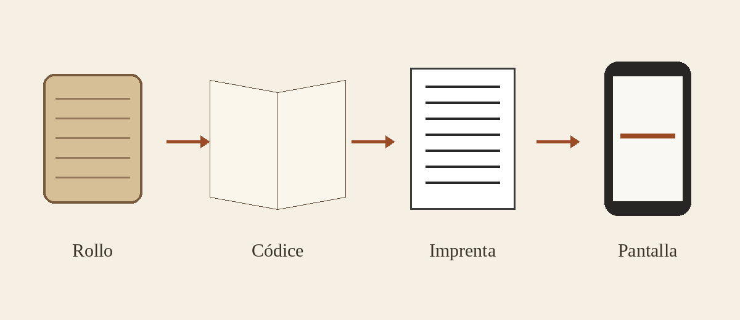

Capítulo 3. Leer en pantalla
La pantalla devolvió al texto algo de la fluidez del rollo. Un documento que se desplaza sin interrupción no tiene páginas en sentido estricto, y la posición se expresa con una barra lateral más que con un número. Muchos lectores, sin embargo, siguen prefiriendo pasar páginas: el gesto les da una medida del avance y una pausa natural.
Los lectores electrónicos resolvieron el dilema con páginas flexibles. El texto se recompone según el tamaño de la pantalla y la letra elegida, de modo que la página cuarenta en un teléfono no coincide con la página cuarenta en una tableta. Lo que se conserva no es la página sino el fragmento de texto, y por eso la posición se guarda como un lugar dentro del documento.
Los archivos PDF siguen otro principio: fijan la apariencia de cada página tal como fue diseñada. Son ideales para conservar un contrato, un formulario o un libro maquetado con cuidado, pero en una pantalla pequeña obligan a ampliar y desplazar. Extraer su texto para leerlo de otra manera requiere reconstruir el orden de lectura a partir de fragmentos sueltos.
Cuando un PDF proviene de un escáner, ni siquiera hay fragmentos de texto: hay fotografías de páginas. Para leerlas renglón por renglón es necesario reconocer los caracteres, una tarea que los programas de reconocimiento óptico hacen muy bien con páginas nítidas y bastante peor con copias borrosas, torcidas o manchadas.

Nota sobre los documentos escaneados
Esta sección empieza después de un salto de página manual insertado en Word, que la aplicación debe respetar en el modo libro.

Capítulo 4. El arte de concentrarse
Leer con atención es cada vez más difícil. Las notificaciones, los enlaces y la simple abundancia de textos empujan a la mirada a saltar de un lugar a otro. Por eso algunas herramientas proponen lo contrario: mostrar menos, reducir el campo visual a una sola línea y dejar que el lector avance a su propio ritmo.
La idea no es nueva. Muchos lectores apoyan una regla o una tarjeta bajo el renglón que están leyendo, y los maestros enseñan a los niños a seguir el texto con el dedo. El foco de línea digital traslada ese gesto a la pantalla: atenúa lo que está arriba y abajo, y deja nítido solo el renglón presente.
Para que funcione, el renglón tiene que ser el que efectivamente se ve con el tamaño de letra y el ancho elegidos, no una oración ni un párrafo entero. Si el lector agranda la letra o gira el teléfono, los renglones cambian; lo que no debe cambiar es el lugar del texto en el que estaba.
Un buen lector electrónico también recuerda. Al cerrar la aplicación guarda el punto exacto de lectura y, al volver, ofrece continuar desde allí. Parece un detalle menor, pero es la versión moderna del señalador de tela cosido al lomo de los libros antiguos: un pequeño compromiso con la lectura que sigue.
Al final, todas estas técnicas persiguen lo mismo que perseguían los copistas y los impresores: que el texto llegue al lector con la menor fricción posible. Cambian los soportes, pero la lectura sigue siendo un encuentro íntimo entre una mirada y unas palabras dispuestas con cuidado.

